EVIDENCIAS FOTOGRAFICAS
CER LA MESA
Implementación de la ruta de formación y acompañamiento del Programa Tutorías para el Aprendizaje y la Formación Integral PTAFI 3.0 durante la vigencia 2025.
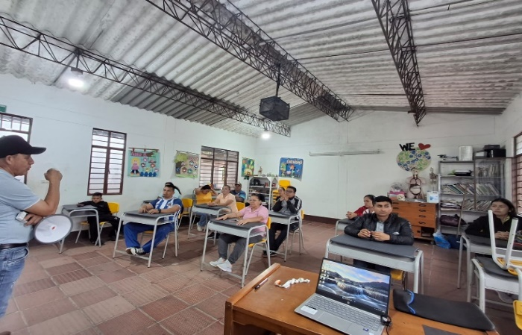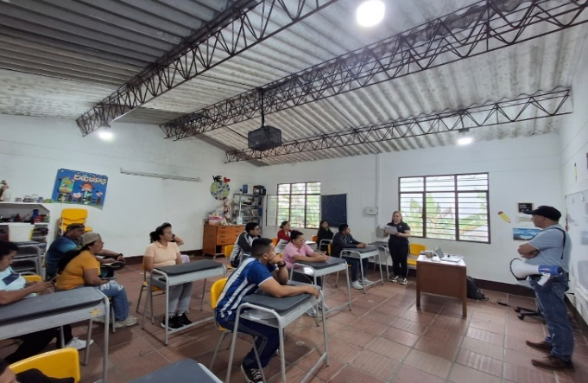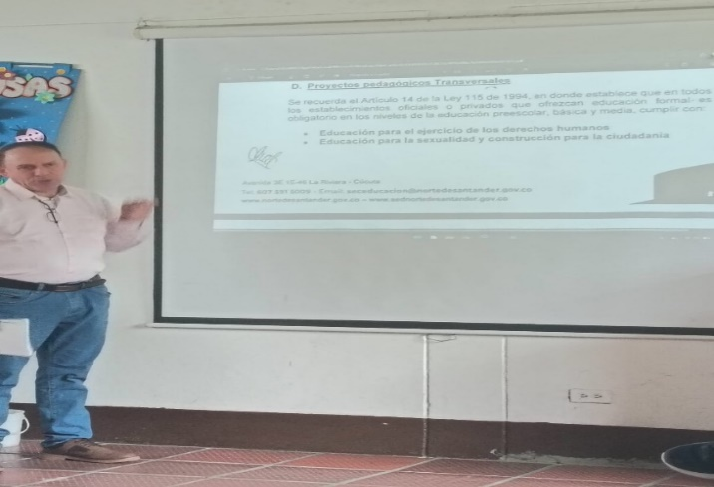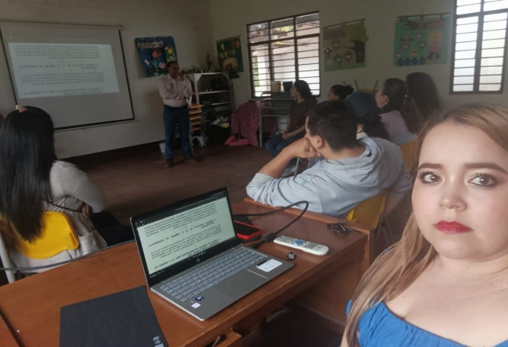
EVIDENCIAS TRABAJO SEMANA INSTITUCIONAL DE 24 AL 28 DE NOVIEMBRE DE 2025
ANALISIS Y AJUSTES AL PEI, PMI, GESTIONES
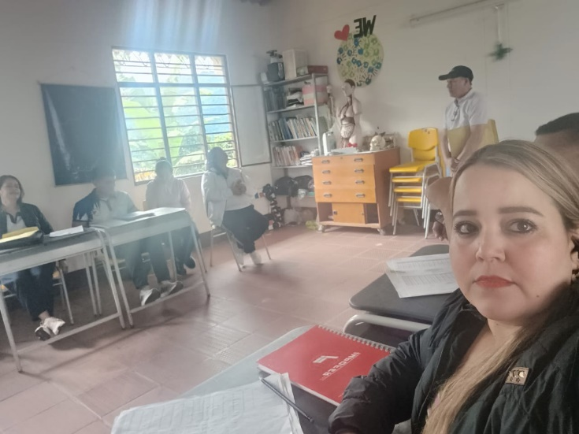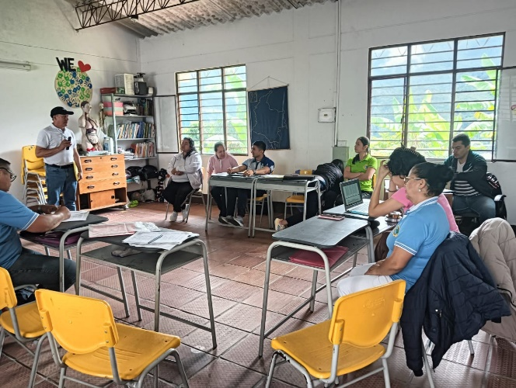
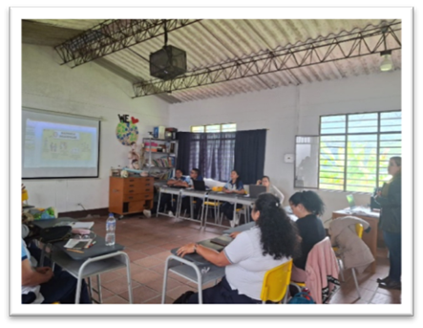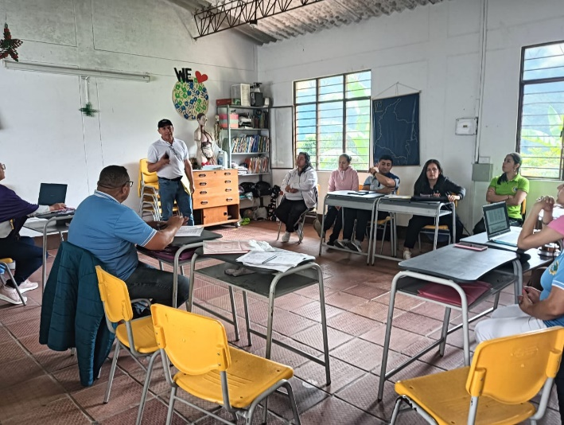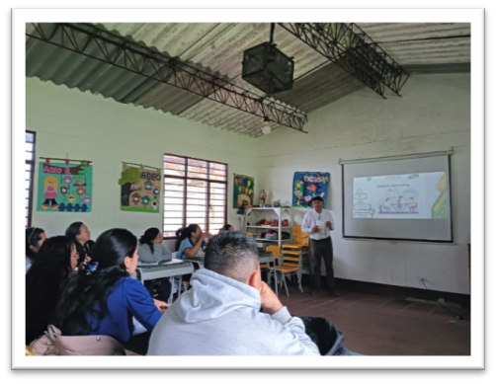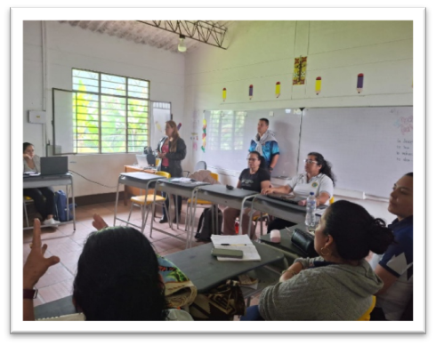
BALANCE DEL MOMENTO III-2025
FIRMA CONSTANCIA DE AVANCE DE ACTIVIDADES – TUTOR PTA 2025
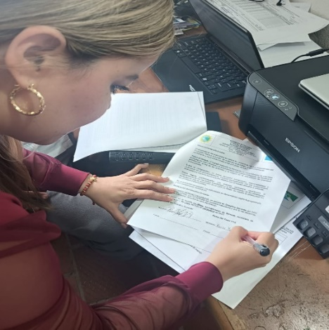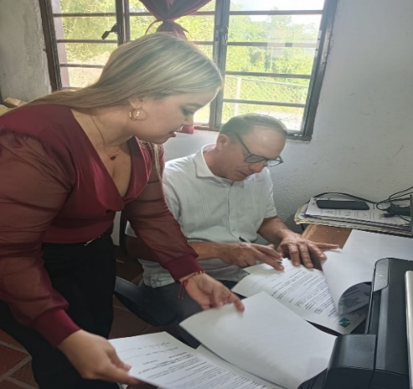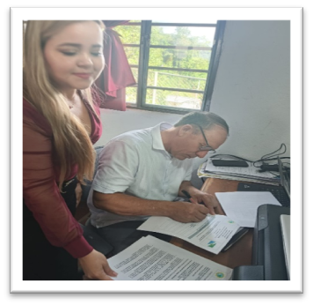
EVIDENCIAS SOCIALIZACIÓN NARRATIVA AL DIRECTIVO DOCENTE
24- NOVIEMBRE-2025
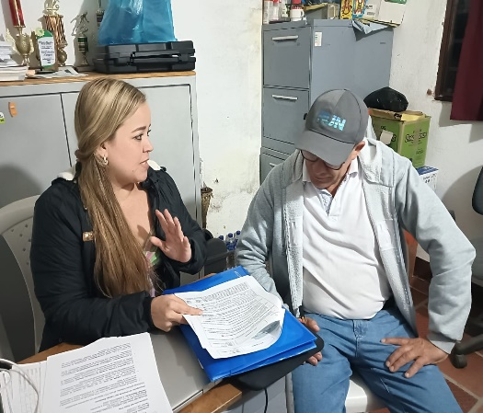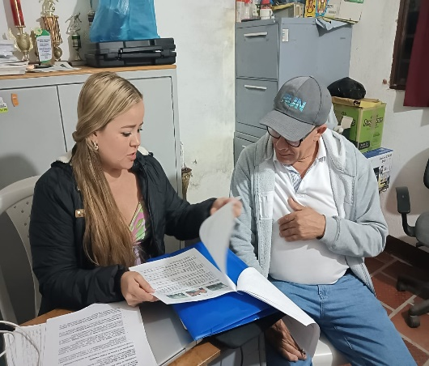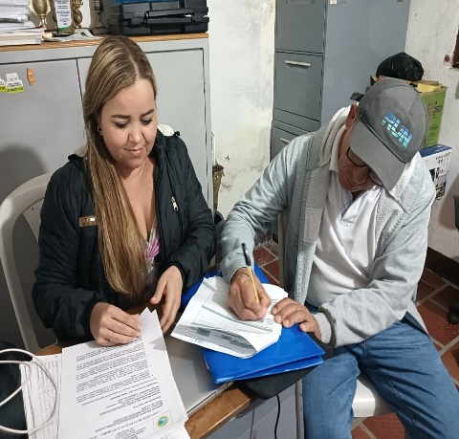
EVIDENCIAS SEMANA INSTITUCIONAL DEL 24 AL 28 DE NOVIEMBRE-2025
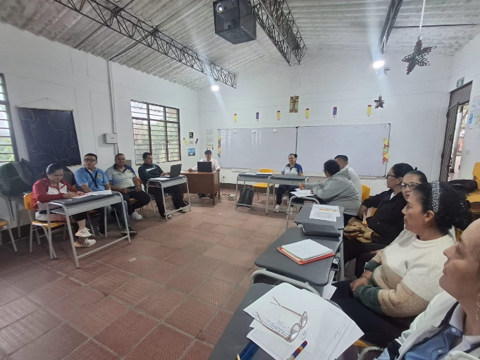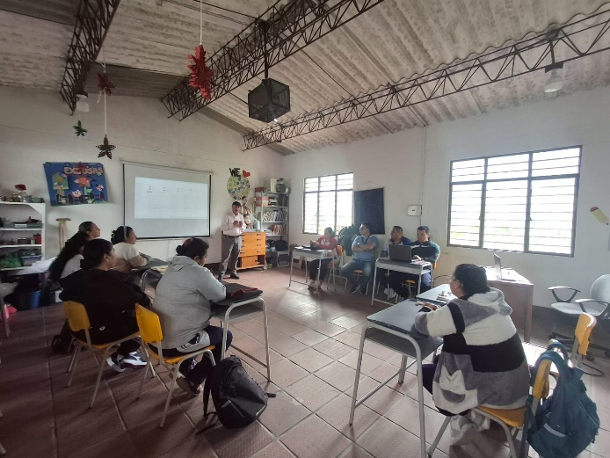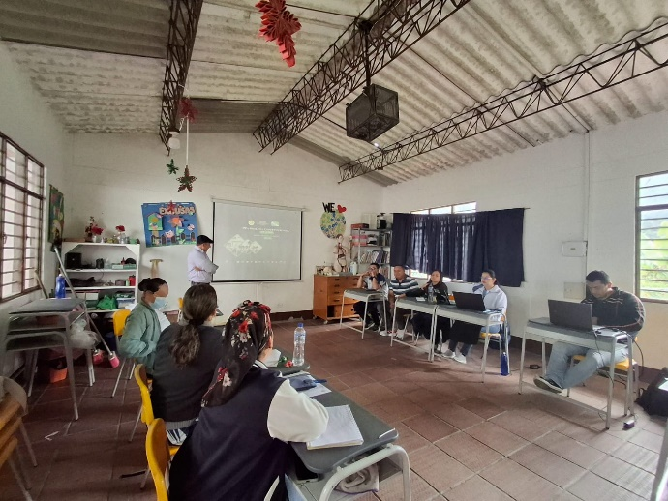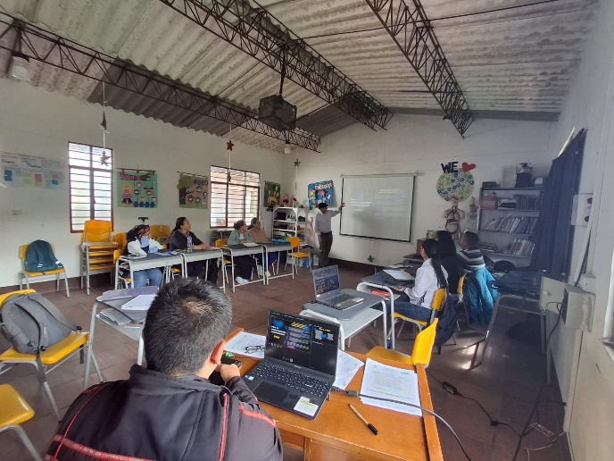
CAPACITACIÓN VALORES VITALES CAPACITACIÓN VIRTUAL: MANEJO DE EMOCIONES
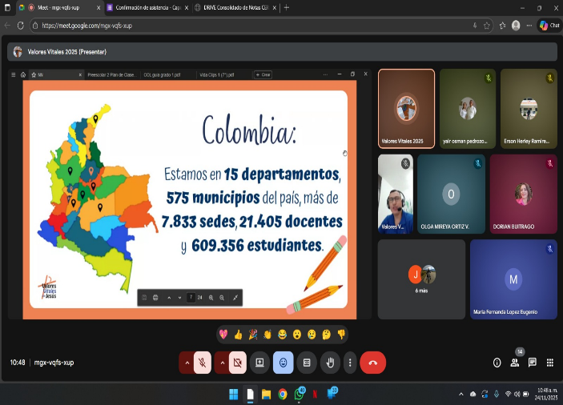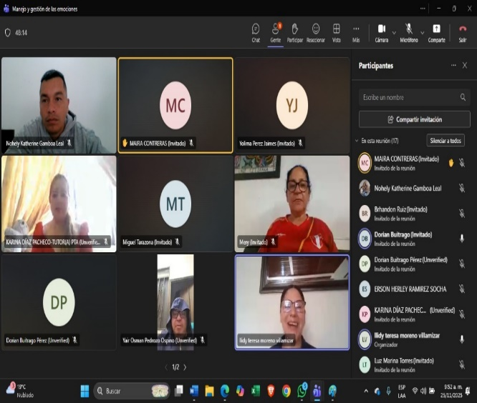
EVIDENCIA SOCIALIZACIÓN DE LA NARRATIVA Y LA LINEA DE TIEMPO DE AVANCES Y COMPROMISOS A DOCENTES Y DINAMIZADORA CENTROE DE INTERÉS CIENCIA, TECNOLOGÍA E INNOVACIÓN(ALIADO)
SEDE PRINCIPAL (LA MESA) 26- NOVIEMBRE-2025
